温馨提示：
此题库为Word版，请按住Ctrl,滑动鼠标滚轴，调节合适的观
看比例，关闭Word文档返回原板块。
考点52 不等式选讲
一、选择题
1.（2011·山东高考理科·Ｔ4）不等式|x-5|+|x+3|≥10的解集是（ ）
（A）[-5,7] （B）[-4,6]
（C）(-∞,-5]∪[7，+∞) （D）(-∞，-4]∪[6,+∞)
【思路点拨】去绝对值，根据x的取值分类讨论，也可以根据绝对值的意义来求解.
【精讲精析】选D.①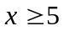时，不等式化为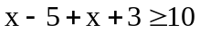，解得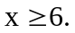
②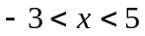时，不等式化为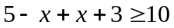，不等式不成立.
③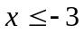时，不等式化为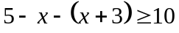，解得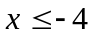.
由①②③得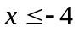或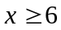.
另解：利用绝对值的几何意义，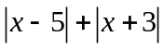表示实数轴上的点到点与的距离之和，要使点到点与的距离之和等于10，只需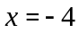或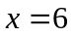，于是当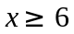或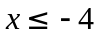时可使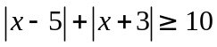成立，答案应选D.
二、填空题
2.（2011· 江西高考理科·Ｔ15）（2）（不等式选做题）对于实数x，y，若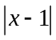≤1, 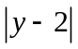≤1,则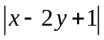的最大值为 .
【思路点拨】根据=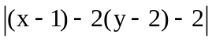，结合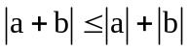，易得.
【精讲精析】
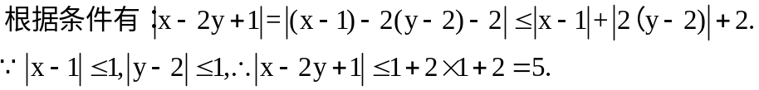
【答案】5
3．（2011·江西高考文科·Ｔ15）对于，不等式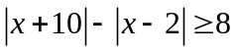的解集为________.
【思路点拨】根据绝对值不等式的解法，采用零点分段讨论即得.

【精讲精析】
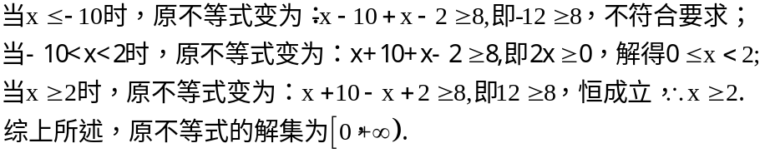
【答案】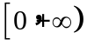
4．（2011·陕西高考理科·T15A）(不等式选做题)若关于的不等式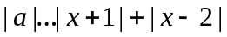存在实数解，则实数的取值范围是 ．
【思路点拨】先确定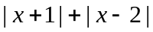的取值范围，再使得能取到此范围内的值即可．
【精讲精析】当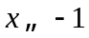时，；
当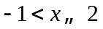时，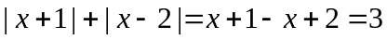；
当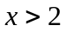时，；
综上可得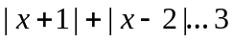，所以只要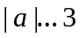即可，解得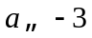或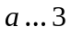，
即实数的取值范围是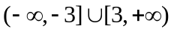．
【答案】
5．（2011·陕西高考文科·T15A）(不等式选做题)若不等式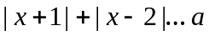对任意R恒成立，则的取值范围是 ．
【思路点拨】先确定的取值范围，则只要不大于的最小值即可．
【精讲精析】
当时，；
当时，；
当时，；
综上可得，所以只要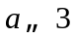，
即实数的取值范围是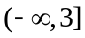．
【答案】
三、解答题
6.（2011·福建卷理科·T21）（3）
设不等式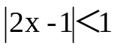的解集为M.
（I）求集合M；
（II）若，∈M，试比较+1与+的大小.
【思路点拨】(I) 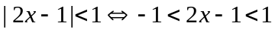,解之即得的取值范围；
（II）用作差法比较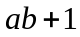与的大小.
【精讲精析】
（I）由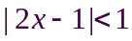得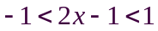，解得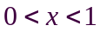，
所以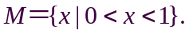
（II）由（I）和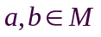可知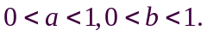
所以，故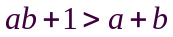.
7.（2011·江苏高考·Ｔ21D）（选修4-5：不等式选讲）
解不等式：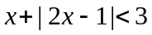.
【思路点拨】本题考查的是绝对值不等式的求解，容易题，解决本题的关键是掌握含有绝对值不等式的处理方法，把含有绝对值的放在一侧，进行去绝对值.
【精讲精析】原不等式等价于：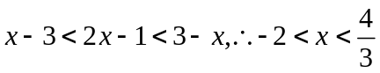，解集为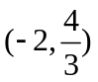.
8.（2011·新课标全国高考理科·Ｔ24）设函数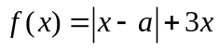,其中.
（Ⅰ）当时，求不等式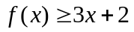的解集；
（Ⅱ）若不等式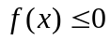的解集为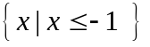 ，求的值.
【思路点拨】第（Ⅰ）问，将代入函数的解析式，利用解绝对值不等式的公式求解，第（Ⅱ）问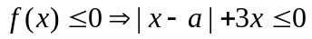，然后分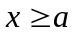和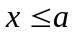再种情况去掉绝对值号，转化为解不等式组的问题，将两段解集取并集得的解集，最后利用待定系数法求得的值.
【精讲精析】（Ⅰ）当时，可化为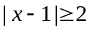.
由此可得 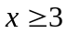或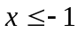.
故不等式的解集为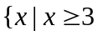或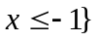.
(Ⅱ) 由 得 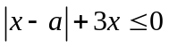，
此不等式化为不等式组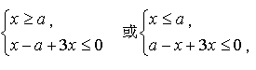
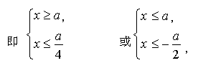
因为，所以不等式组的解集为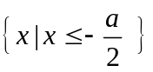.
由题设可得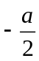= ，故.
关闭Word文档返回原板块。

